安徽省制造业企业数字化转型测评系统

用户手册（政府）

密码登录
羚羊工业互联网：https://www.lingyangplat.com/

1、点击右上角“登录/注册”按钮，使用密码登录，进行政
府账号的系统登录。
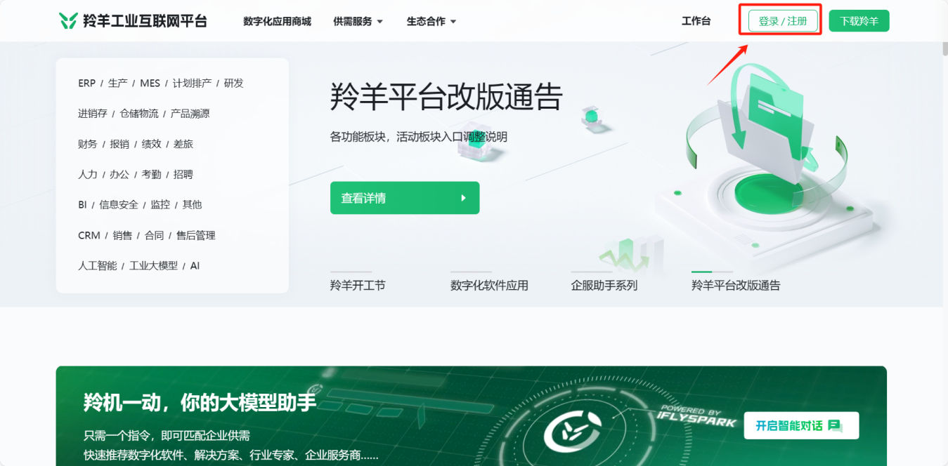

政府工作台
2、登录后，点击右上角“工作台”，进入政府工作台页面。
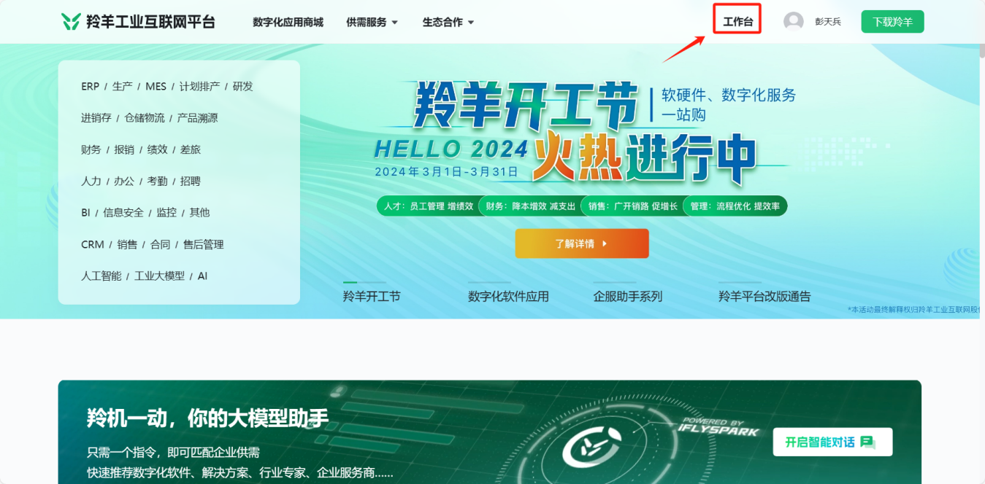
3、找到“制造业企业数字化转型测评”菜单，点击进入报表页面。
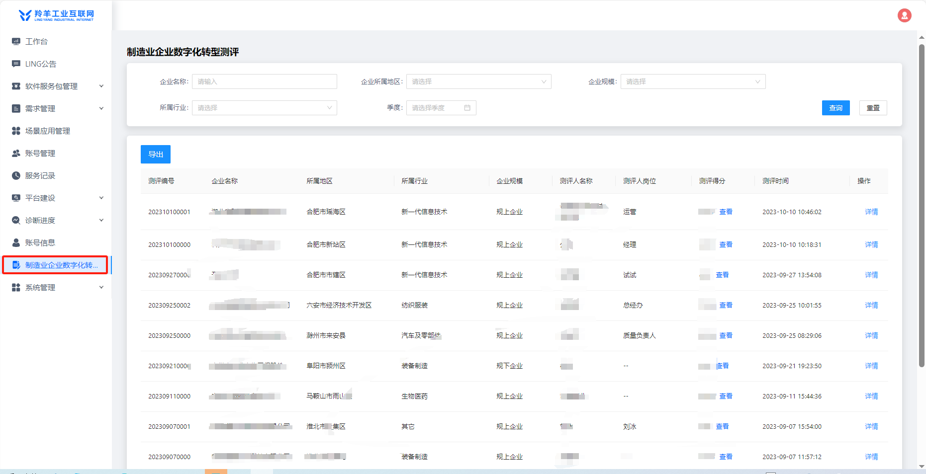
可以通过“企业名称”、“企业所属地区”、“企业规模”、“所属行业”、“季度”的筛选条件，进行表单数据的查询；

4、点击“导出”按钮，可以将企业测评数据，以EXCEL表的形式导出到本地。
